嘉義市環境教育模組化課程設計
學習領域或學科 | 自然與生活科技
單元名稱 | 氣候變遷下的智慧好生活
教育階段 | □幼稚園 ■國小高年級 □國中  □高中 □高職： 科

學習領域  或學科 | 自然與生活科技 | 教學時間 | 3節（合計 120 分鐘）
單元主要  核心內容 | 氣候變遷、節能、空氣污染 | 設計者 | 長榮大學環境資訊研究中心  臺南市崇明國小李文獻老師
學習內容 | - 氣候的變化會造成地球環境的改變，而地球環境的改變亦會造成氣候的變化。  - 人類的行為會造成氣候變遷，例如化石燃料的使用會排放大量溫室氣體，而造成全球暖化。  - 人類行為的改變可以減輕氣候變遷所造成的衝擊與影響。  - 可以利用垃圾減量、資源回收、節能減碳等方法盡到人類保護環境的責任。
先備知能 | 自然與生活科技領域  1.溫度、風、雨等大氣現象會產生變化。  2.溫度產生變化時，可藉由許多方式讓人體適應變化。  3.天氣報告可以讓我們知道今後幾天的天氣可能變化。  4.人類生存與生活需依賴自然環境中的各種資源，（生物、礦物、水、空氣等），但自然資源都是有限的，需要珍惜使用。
學習目標 | - 能從影片中提出「氣候變遷」對人類所造成的影響？  - 明白「全球暖化」帶來的負面及正面的影響。  - 能了解人類過度的開發及利用資源，所造成氣候變遷加劇的情況。  - 能從氣候變遷對生物及環境的影響，發現空氣污染對人類健康的威脅。  - 能對氣候變遷對生物及環境的影響，提出有效的「節能」解決策略(生活性為主)減緩氣候變遷及空氣污染，並有降低風險的概念。

設計理念 | 從「政府間氣候變遷專門委員會第五次評估報告-第一工作小組報告」 (WGI AR5) 的報告書中可以發現，氣候變遷所帶來的各種災害，對地球上生物生存的重大影響，已被科學家證實。臺灣在這十幾年間，大量的從事環境教育的工作，甚至在民國100年時更通過「環境教育法」，目的就是要把環境教育的工作從小紮根，為培育下一代的「環境公民」而努力。  然而，要了解氣候變遷的各種學科知識內容實屬不易，其影響的因素巨大，觀察的時間相當長遠，要在短短的幾堂課來對國小學生進行教學，對現職教師而言是很辛苦的一件事，故本課程設計，以主題:「氣候變遷下的智慧好生活」命題，來呼蘊臺灣在2020年以綠能科技與智慧生活的全球創新領航者的目標，並針對「氣候變遷」、「節能」及「空氣污染」等三個核心內容，設計成模組化課程，幫助國小學童能從多媒體教材來理解抽象的概念，且能了解「氣候變遷」對人類所造成的影響。同時，透過討論及合作學習，明白「全球暖化」帶來的負面及正面的影響。且能了解人類過度的開發及利用資源，所造成氣候變遷加劇的情況，並進而發現空氣污染對人類健康的威脅。最後，能對氣候變遷對生物及環境的影響，提出有效的「節能」解決策略(生活性為主)，並有降低風險的概念(調適)。  本模組化課程的設計，共有三節課，每堂課為配合國小學生的作息時間四十分鐘來規劃，單元的教學內容可以依教學者針對學生背景知識的不同而進行抽換，可以補充或減少，請參考延伸學習資料，教學者易教，學生易學。
架構圖 | 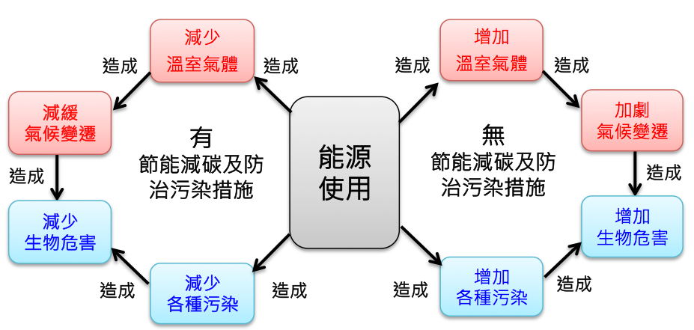
評量方式 | 口頭問答、學習單
教 材 | 自編、網路多媒體、PPT
教 具 | 電腦、單槍、樹脂土、竹筷、回收透明免洗杯簽字筆
教學活動 |  | 教學時間 | 教學資源  情境佈置 | 教學評量
活動一：  【準備活動】  引起動機  - 教師從學生的舊經驗說明天氣的意義：天氣報告可以讓我們知道今後幾天的天氣可能變化，溫度、風、雨等大氣現象會產生變化。  - 長時間的觀察天氣，可以了解天氣的變化情形，我們稱為氣候。  播放「扭轉氣候變遷關鍵 迎向低碳永續未來-氣候的變遷 永續的台灣(溫減管理室提供)」影片(共4分30秒)及空氣污染環境教育宣導短片(雲林環保局提供)(請從1分07秒播放到2分16秒即可)，展開此單元之能源的使用對氣候變遷的衝擊及健康的影響有初步概念。  【發展活動】  - 針對影片內容討論  - 提問:從剛剛的影片中，人類使用能源對台灣造成了哪些影響？  學生回答:  氣候變遷:乾旱、暴雨、水災、土石流、極端天氣、臺灣的四季不明顯……等威脅。  健康的影響:  各種污染源，會直接或間接影響健康。  - 提問:這些影響怎麼產生的？  學生回答:人類的活動及生產行為造成的，例如:過度使用化石燃料，排放過多的二氧化碳，導致全球表面溫度升高，造成全球暖化。不良的用電習慣、對冷氣的過度依賴、……等等。  - 簡單介紹什麼是氣候變遷？主要說明長時間的天氣變化為氣候，當氣候變化和平常不一樣時，會對地球上生物的生存產生影響。  播放「氣候變遷的因素」影片(共1分10秒)  影片來源:環境教育知識潮  ★利用PPT介紹，並參考「教師充電站」-1  - 簡單說明氣候變遷和我們生活有什麼關係？用新聞媒體來舉例說明，加強生活連結的相關性，提醒學生可以隨時注意媒體報導的訊息。  ★利用PPT介紹，並參考「教師充電站」-2  - 全球暖化  - 全球暖化就像是地球發燒一樣  提問:地球是怎麼發燒的呢？請大家看一下影片介紹(影片從第10秒開始，播放到1分55秒)後，並小組討論及回答。  影片連結: 強瘋來習-地球科學04-溫室效應動畫  小組回答:全球暖化是從溫室效應而來的。  - 提問:溫室效應好不好？  影片教學:「溫室效應的形成」(2分23秒)  影片來源:環境教育知識潮  學生回答: 適度的溫室效應適宜地球生物存活(地球平均溫度15度C)，如果沒有溫室效應，來自陽光的能量會很快地由地表釋放回去，地球的溫度也就會降到攝氏負18度C 左右，而成為非常冷的世界。但因為人類的活動及生產行為，使得溫室效應加劇，才造成全球暖化現象嚴重。(參考「教師充電站」-3)  - 提問:什麼是溫室氣體？從哪裡來？  影片教學:「各種溫室氣體的比較」(2分鐘)  影片來源:環境教育知識潮  答: 有自然和人為產生，例如:甲烷、二氧化碳、水蒸氣……等等。(參考「教師充電站」-4)  【綜合活動】  - 引導歸納，說明適度的溫室效應是一種自然現象，也適宜地球生物存活。過度的溫室效應是一種非自然現象，會造成全球暖化現象發生。由於全球暖化的現象加劇，造成氣候變遷的天氣異常現象發生，且成為常態。  - 回家作業，完成學習單(一):氣候變遷小達人。  ---------第一節教學活動結束----------  活動二：  【準備活動】  一、將上堂課之回家作業(學習單一)，每個題目都有相對  應的一分鐘教學影片，利用影片來檢討。  二、利用教學影片來幫助理解抽象概念。  媒體式檢討回家作業:  (資料來源: 中華電視公司--60秒科學讚)  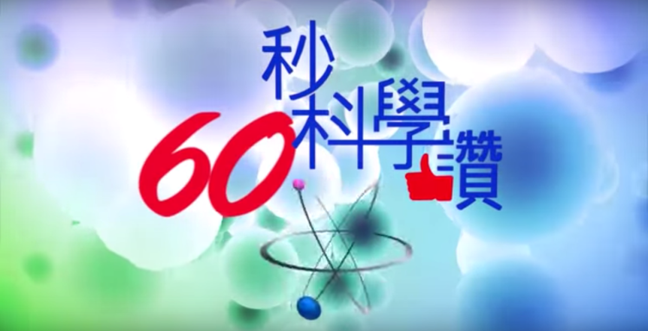  1.溫室效應意思是地球像處在什麼樣的環境之中？  A.山洞裡 B.玻璃屋 C.茅草屋  影片連結: 溫室效應意思是地球像處在什麼樣的環境之中？  2.哪個是導致溫室效應的溫室氣體？  A.氧化亞氮 B.甲烷 C.二氧化碳 D.以上皆是  影片連結: 哪個是導致溫室效應的溫室氣體？  3. 下列哪個產業最容易排放甲烷？  A.礦業 B.漁業 C.畜牧業  影片連結: 下列哪個產業最容易排放甲烷？  4. 汽油燃燒後主要會排放哪種氣體，造成溫室效應？  A.二氧化氮 B.二氧化碳 C.甲烷 D.以上皆是  影片連結: 汽油燃燒後主要會排放哪種氣體，造成溫室效應？  5.地球暖化可能使下面哪些災害更加嚴重？  A.洪水 B.熱浪 C.珊瑚白化 D.以上皆是  影片連結: 地球暖化可能使下面哪些災害更加嚴重？」  6. 如果地球均溫持續上升，會有什麼樣的影響？  A.影響生物的生存 B.影響氣候 C.以上皆是  影片連結: 如果地球均溫持續上升，會有什麼樣的影響？」  7. 海水即將淹沒吐瓦魯，是因為溫室效應導致什麼問題？  A.冰川融化 B.海水平面上升 C.以上皆是  影片連結: 海水即將淹沒吐瓦魯，是因為溫室效應導致什麼問題？」  延伸活動: 解決迷思概念—可動手操作驗證  ★配合回家作業:學習單(二)來完成操作驗證，或可在課堂上當場讓學生操作驗證，並進行討論。  全球暖化使冰川融化加速，造成海平面上升，其主要原因是南極洲陸地上的冰融化，大量的淡水流入海裡造成，然而，北極的冰是浮冰，其冰融化後對海平面上升的影響極其微小，僅僅為每年上升0.049毫米，如果現在海上浮冰一下子全部融化，海平面會上升4至6厘米。因為冰山融化形成的淡水密度要比海水小，因此，儘管冰山和它所排開的海水重量相同，但融化成的淡水體積要稍大。這樣造成的結果就是水位的輕微上升。可以利用自然課來做實驗哦!利用一杯裝六分滿的水，投入一小塊冰塊，並用簽字筆在杯子外面畫上一條線，結果發現冰塊融化後是不會造成水面上升。海平面上升主要是南極的冰融化流入海水中才會造成的，也可以利用實驗來完成科學驗證(請參考學習單二之操作實驗)。  【發展活動】  - 氣候變遷和健康有關嗎？  - 請利用PPT所提供的文章進行閱讀。  「氣象病，現代文明病」  愈來愈多研究證實，氣候改變對人類健康影響甚鉅，這種隨天氣而惡化的身心狀態，稱之為氣象病。  ⌘直接受溫度、濕度、氣壓影響生理變化如中暑、高山症及哮喘。  ⌘間接加重病情如關節炎、心肌梗塞、慢性阻塞性肺病。  ⌘天氣不好影響情緒起伏，覺得緊張、容易累、忘東忘西，記性變差找不出病因，這些對氣候異常敏感的狀態，都屬於氣象病範圍。  ⌘根據美國生物氣象學統計發現，六成人對天氣特別敏感，尤其女性比男性更容易受到影響。  ⌘世界衛生組織（WHO）統計也指出，氣象病比例逐年增高，歐美國家增加近兩成，日本近來因天氣變化劇烈導致感冒、生病的人也愈來愈多，迫使大企業不得不利用上班時間為員工打流感疫苗，減少生病機會。  「我們已經習慣了某種溫度，突然一改變、適應力差，死亡率就升高，」氣象專家彭啟明表示，天氣過冷過熱對人影響很大，中原大學的研究就指出，當氣候溫度小於攝氏15度或大於32度時，人類的死亡率最高。  面對忽冷忽熱的極端氣候變化，你，準備好了嗎？  資料來源:氣象病，現代文明病- 我讀WEDO - 天下雜誌  - 請各小組討論並發表「氣候變遷」會對人體產生什麼不良的影響？並探討如何避免(調適的概念，但不用調適名詞)？  - 空氣污染對健康的危害。  (一)觀賞「【氣象新聞】中國霾害侵台 挾工業汙染致癌  物」影片(共2分鐘)。(資料來源: 新唐人亞太電  視台NTDAPTV)  (二)觀賞「PM2.5」動畫影片(共2分30秒)。  (資料來源: 柴靜《穹頂之下》)  (三)提問: 臺灣的空氣污染只有來自臺灣嗎？氣候變遷會加劇影響嗎？  學生回答:氣候變遷是一種全球的現象，連遠在大陸的空氣污染都可以透過大氣的長程傳送到臺灣來，所以臺灣的空氣污染不只有來自己臺灣本身。  (四)提問:請問空氣污染會對人體造成什麼危害？空氣污染來自哪裡？  參考「教師充電站」-5  【綜合活動】  - 歸納課程學習重點，並鼓勵多閱讀相關文章。  - 回家作業，完成學習單(二)，指導學生學習單要完成二個實驗操作的要領，二篇與生活連結之科學文章閱讀及心得紀錄，並請學生利用假日時間，與家人一起觀賞「柴靜《穹頂之下》」關於空氣污染的影片。若家裡沒有電腦的學生，可以選擇各種有關空氣污染影響健康的文章進行閱讀，並填寫在學習單裡。  ---------第二節教學活動結束----------  活動三  【準備活動】  - 檢討上堂課之回家作業(學習單二)，並在課堂上利用PPT來呈現，解決學生對於融冰所造成海平面的科學迷思概念做一討論。  - 檢討學習單二的氣象病與空氣污染對健康的危害。  【發展活動】  - 提問:從上二堂課可以了解氣候變遷會造成各種災害，也會對我們的健康產生影響，那麼我們要怎麼辦？  學生回答:  - 節能減碳(表達生活情境即可)。  - 避險與降險(引導出調適概念)。  - 發展新的能源，例如: 可再生能源：太陽能、水力能、風能、生質能、地熱能、海洋能……等。  - 提問: 「化石能源」是什麼？  A.石油 B.煤 C.以上皆是  學生回答:  C.以上皆是  影片解答: 「化石能源」是什麼？(共1分鐘)  資料來源:中華電視公司--60秒科學讚  總整概念:  化石能源是有限的資源，會有用完的一天，所以要減少使用，並且要發展可再生能源才行。  - 提問:你知道台灣最主要的發電方式是哪一種？  A.火力發電 B.水力發電 C.核能發電  學生回答:  - 火力發電  影片解答: 你知道台灣最主要的發電方式是哪一種？(共1分鐘)  資料來源:中華電視公司--60秒科學讚  總整概念:  - 台灣能源短缺 99.4%靠國外進口，所以對臺灣而言，有必要開發新的能源(或替代能源)。  - 為了降低氣候變遷的衝擊，再生能源是較好的方式(沒有碳排放產生或是不會產生溫室氣體的能源方式)。  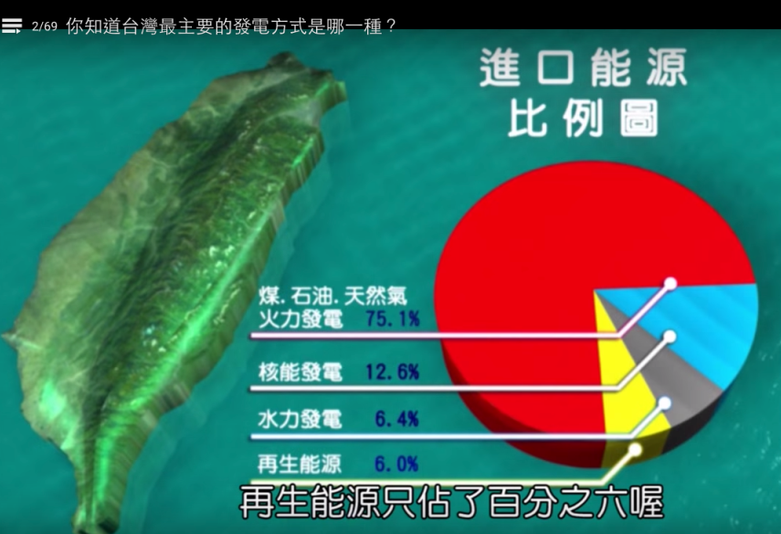  - 提問: 什麼是替代能源？？  A.一種新發現的能源  B.可以替代化石燃料的能源  C.可以被替代的能源  學生回答:  - 可以替代化石燃料的能源  影片解答: 什麼是替代能源？(共1分鐘)  資料來源:中華電視公司--60秒科學讚  總整概念:  再次強化台灣能源短99.4%靠國外進口，所以對臺灣而言，有必要開發新的能源(或替代能源)。  - 提問:看了以上的影片介紹後，為了降低氣候變遷的衝擊，再生能源是較好的方式，也就是碳排放減少或是不會產生溫室氣體的能源方式是最好的，請問在生活中，那些是你能做到的節能減碳方式？(引起動機)  學生回答:  引導學生從食、衣、住、行、消費等面向簡要回答，並控制回答時間。  - 影片教學:  節能減碳」好看好學又好玩！【中小學篇】(共4分40 秒)  資源來源: 經濟部能源局的「節能減碳推廣教材」  提問:氣候變遷和節能有什麼關係？  學生回答:  系統思考之總整概念:(幫助學生看見整體變化)  節能減碳簡單來說就是節約能源，減少二氧化碳的排放量。因為二氧化碳就是溫室氣體，溫室效應會加劇，會造成全球暖化。人類的行為會生產過多的溫室氣體，所以要節能減碳，更要從平常生活做起，培養正確的觀念及好習慣建立。影片中的北極熊會因為暖化而造成冰山融化，有一天會看不到北極熊，是指物種的消失，千萬不要又產生北極的融冰會造成海平面上升的錯誤概念。  【綜合活動】  - 歸納課程學習重點：  以下舉例，僅供參考  提示:可以列印張貼於教室告佈欄，供學生閱讀  食的面向:  - 在地食材，減少食物旅程;  - 少喝瓶裝水，自備水壺;  - 使用可重複使用的餐具與環保筷。  衣的面向:  - 天氣熱時，盡量穿著輕便淺色衣物，非正式場合不穿西裝不打領帶。  - 不要選擇製程消耗較多的能源之化學合成纖維的衣服，多選擇天然纖維材質的衣服來減少二氧化碳排放量。  - 舊衣回收工作，可以有效幫助他人及減少廢棄物的產生。  住的面向:  - 冷氣設定溫度控制於26~28℃，並同時搭配電風扇使用。  - 冷氣機、除濕機均應定時清潔隔塵網，以提高使用效率。  - 家電用品不使用時隨手關閉電源，長時間不使用時隨手拔除插頭。  - 購買家電盡量選擇印有環保標章之產品。  - 宜選購省電燈管(泡)，若使用燈罩則選用透光率高的淺色燈罩；並保持燈光設備及燈泡潔淨以達最高照明效益。  - 洗衣前先將衣物浸泡約20分鐘，可提高洗衣去污效率。  - 電冰箱擺設位置建議背面留距10cm以上，上面及側面留距30cm以上，可減少耗電；內部保持通風口順暢、儲藏也不宜超過8分滿。  - 電冰箱使用時盡量減少開關次數，縮短開啟時間，可使冰箱正常保鮮也減少耗電。  - 個人清潔盡量使用淋浴及低流量蓮蓬頭，淋浴時間以不超過15分鐘為宜。  行的面向:  - 汽車盡量共乘，停車超過3分鐘以上應熄火。  - 優先選購油電（油氣）混合車等低耗能汽車，以降低對環境的負荷量。  - 避免超速行駛，行駛於高速公路時，以80~90公里/小時的行駛，可以減少耗油量。  - 汽車上儘量避免放置不必要物品，減少車上載重量100kg可省油2.1％。  - 洽公或外出旅遊多利用大眾運輸交通工具，可減少交通壅塞及耗油量。  - 短程路途盡量可改為騎單車或步行前往的方式替代，可減少廢氣排放及能源消耗量。  - 相同的路程，個人開車的二氧化碳排放量比騎機車高約4倍，比搭乘捷運高約7倍。  - 電梯的照明及通風應設有省電裝置，待機超過3分鐘以上應自動暫停照明與運轉。  - 電梯盡量共乘，如搭乘樓層小於3層樓建議可以改爬樓梯，可以節省能源。  消費行為面向：  1、 宜購買有環保標章、節能標章、省水標章等綠色產品，使自己成為身體力行的「綠色消費者」。  2、 自備購物袋，減少額外盛裝袋之使用。  3、 避免購買過度包裝之商品。  4、外出旅行時，宜自行攜帶毛巾、牙刷、牙膏、拖鞋等個人用品，以減少廢棄物的產生。  5、 選購再生紙可以減少砍伐樹林，除了保林之外，每一棵樹每年約可以為我們吸收掉5-10公斤的二氧化碳。  6、 避免過度消費，或將二手物品進行適當交流，可減少垃圾。  - 回家作業，完成學習單(三)。  參考「教師充電站」-6  ---------第三節教學活動結束--------- |  | 8  5  5  2  4  5  5  4  2  12  12  12  4  6  5  2  4  2  4  15  2 | 電腦  單槍  網路影片  PPT  PPT  PPT  PPT  電腦  單槍  網路影片  PPT  PPT  PPT  電腦  單槍  網路影片  PPT  PPT  電腦  單槍  網路影片  PPT  PPT  PPT  電腦  單槍  網路影片  PPT  PPT  PPT  PPT  PPT  PPT  PPT  PPT | 口頭評量能正確回答問題。  口頭評量能正確回答問題。  口頭評量能正確回答問題。  口頭評量能正確回答問題。  口頭評量能正確回答問題。  紙筆評量  口頭評量能正確回答問題。  口頭評量能正確回答問題。  口頭評量能正確回答問題。  紙筆評量  口頭評量能正確回答問題。  口頭評量能正確回答問題。  口頭評量能正確回答問題。  口頭評量能正確回答問題。  口頭評量能正確回答問題。  口頭評量能正確回答問題。  紙筆評量
教師充電站
1.什麼是氣候變遷？
氣候變遷是指地球氣候長時間內的整體改變。影響的因素很多：包括火山噴發或是週期性的太陽活動等。但是目前影響氣候變遷甚鉅的因素則是人類所排放能使氣溫上升的溫室氣體。十八世紀工業革命後全球經濟產生巨變，帶動能源與自然資源大量消耗，尤其是化石燃料與森林，打亂自然環境系統的碳循環，造成今日的全球暖化現象並導致氣候變遷。氣候變遷攸關各國永續發展和人類物種的存續，係邁入二十一世紀所面臨之之艱鉅挑戰，人類賴以生存的生態環境正急遽惡化，世界各國均普遍意識到對抗全球暖化、水資源、環境汙染、氣候變遷等相關議題的必要性和迫切性。
資料來源:
環保署http://unfccc.epa.gov.tw/epacafe/info_1.html

2.氣候變遷和我們有什麼關係？
2003年夏天，長達兩週的熱浪侵襲歐洲，造成法國、西班牙等一般理解中的先進國家超過4萬人熱死。
2005年卡翠哪颶風在24小時之內由熱帶風暴「長成」強度最大的五級颶風，直接侵襲美國墨西哥灣地區，造成紐奧良市的幾乎完全毀滅。
2008年，納吉斯熱帶氣旋侵襲緬甸最大城仰光與周邊地區，在幾乎無預警的情況下，導致13萬以上的緬甸人喪生。同年，大範圍的冰風暴侵襲中國大陸南部，幾乎癱瘓了華南的春節運輸交通，也造成大規模的寒害。
2009年暑假，原來不過是個不起眼的莫拉克中度颱風卻為台灣南部帶來破紀錄的雨量。屏東縣三地門鄉一天下了超過1,400公釐的雨量，嘉義縣阿里山鄉與竹崎鄉三日累計雨量幾乎達到3,000公釐，令人悲慟的是高雄縣甲仙鄉小林村一瞬間被山崩、堰塞湖以及隨即而來的潰壩與土石流等完全淹沒，造成500餘人喪生！
當台灣在為八八水災善後之際，另一個不起眼的颱風凱莎娜侵襲菲律賓的首都馬尼拉，當地9小時的降雨是平均當地一個月的雨量，造成馬尼拉大淹水，至少30萬人無家可歸。同年，連結英法的歐洲之星(Eurostar)因大雪停駛，2500人被困16個小時。
位於南半球的澳洲同樣難以倖免，2009年8月澳洲經歷了有史以來溫度最高的冬季，9月與十月應該是春季，但居然有好幾天溫度超過攝氏40度！強大的冷鋒與暴風，加上高氣溫、乾旱引發的表土流失，形成了怪異的沙塵暴。
像這些極端氣候的例子近年來在全世界舉目可見，幾乎每個月都可以在國際媒體上看到相關的報導。隨著全球均溫上升幅度越來越大，終有一天極端氣候將成為常態，而穩定溫和的氣候則成為新聞。氣候變遷所引起的末日景象，隨著發生頻率與衝擊尺度的日漸擴大，已經逐漸成為全球人類生活中的一部分。就算我們沒有親身經歷，但透過發達的各類媒體的傳播，這些氣候災害幾乎已經在過去十年發展成為新聞中的主要內容之一。透過電影大銀幕看到的模擬畫面或透過電視小螢幕看到的真實新聞，也許正是大自然對我們的提醒。這些極端氣候事件的發生頻率與嚴重程度擴大，代表了原來立基於地球穩定氣候與長期平衡生態的人類社會體系面臨重大的威脅，甚至可能徹底崩潰。身為人類，我們不能再視而不見，因為人類的路還很長，但氣候變遷不等人！
資料來源:
環保署 http://unfccc.epa.gov.tw/epacafe/info_3.html

3.什麼是溫室效應？
由於大氣的存在,穿過大氣的太陽直接輻射光, 一部分被地表反射,一部分被地表吸收。地表的 長波輻射絕大部分被大氣中的水蒸汽和二氧化 碳吸收。大部分長波輻射能被阻留在地表和大氣 下層,就使地表和大氣下層的溫度增高,而使地 球增熱,這種現象與溫室玻璃窗的效應相似,稱 為溫室效應。
資料來源:
台灣永續能源研究基金會--氣候變遷小百科
http://taise.org.tw/uploadfile/file/Publications/%E6%B0%A3%E5%80%99%E8%AE%8A%E9%81%B7%E5%B0%8F%E7%99%BE%E7%A7%91%E7%B6%B2%E8%B7%AF%E4%B8%8B%E8%BC%89%E7%89%88.pdf

4.什麼是溫室氣體？
溫室氣體（英語：Greenhouse Gas, GHG）或稱溫室效應氣體，是指大氣中促成溫室效應的氣體成分。自然溫室氣體包括水蒸氣（H2O），水氣所產生的溫室效應大約佔整體溫室效應的60-70%，其次是二氧化碳（CO2）大約佔26%，其他還有臭氧（O3）、甲烷（CH4）、氧化亞氮（又稱笑氣，N2O）、以及人造溫室氣體氯氟碳化物（CFCs）、全氟碳化物（PFCs）、氫氟碳化物（HFCs，含氯氟烴HCFCs及六氟化硫SF6）等。縱使大部分二氧化碳在自然界的碳循環中拿走，自從工業革命起人類燃燒化石燃料仍然導致大氣層內二氧化碳濃度由280ppm上升至400ppm。
溫室氣體的共同點，就在於它們能夠吸收紅外線。由於太陽輻射以可見光居多，這些可見光可直接穿透大氣層，到達並加熱地面。而加熱後的地面會發射紅外線從而釋放熱量，但這些紅外線不能穿透大氣層，因此熱量就保留在地面附近的大氣中，從而造成溫室效應。水蒸氣是最主要的溫室氣體，但與二氧化碳不同，水蒸氣可以凝結成水。因此大氣中的水蒸氣含量基本穩定，不會出現其它溫室氣體的累積現象。因此現在討論溫室氣體時並不考慮水蒸氣。近年來最引人注意的反常全球氣溫快速上升，主要是由於人為作用，使大氣中溫室氣體的濃度極劇上升所導致的。人類近代歷史上的溫室效應，與過去相比特別的顯著，全球暖化即適用於形容現在的異常情形。之所以如此，是由於工業革命以來，人類燃燒化石燃料而使二氧化碳含量急劇增加，近十年來增加將近30%；其次是甲烷，從飼養牲畜的糞便發酵、污水泄漏及稻田糞肥發酵等活動產生的；還有許多人類合成的，自然界原本不存在的氣體，如氟里昂。
資料來源:
台灣永續能源研究基金會--氣候變遷小百科
http://taise.org.tw/uploadfile/file/Publications/%E6%B0%A3%E5%80%99%E8%AE%8A%E9%81%B7%E5%B0%8F%E7%99%BE%E7%A7%91%E7%B6%B2%E8%B7%AF%E4%B8%8B%E8%BC%89%E7%89%88.pdf
維基百科—溫室氣體
https://zh.wikipedia.org/wiki/%E6%B8%A9%E5%AE%A4%E6%B0%94%E4%BD%93

5.氣候變遷對 公共衛生的衝擊
近年來受全球氣候變遷的影響，導致乾旱、降雨分配不均等現象，使大陸地區沙漠化情形日益嚴重，進而使大陸沙塵暴發生頻率及強度都有增加的趨勢。臺灣地區位處大陸沙塵暴下游，隨著大陸沙塵暴發生頻率、規模及強度的上升，臺灣地區在近幾年受其影響的次數明顯增加，預期在未來的5到10年間有可能更加劇烈。
根據環保署空氣品質觀測站的監控結果，大陸強沙塵暴發生時，在有利的大氣長程傳送條件下，臺灣的空氣品質會受到影響，其現象主要是空氣中懸浮物質急遽增加，在短時間內造成大規模空氣品質惡化。
空氣污染 不同氣象因子的變化也會影響污染物傳輸與前趨物質反應生成機制，而影響空氣污染物的組成與 濃度，如生物性空氣污染物（如花鋏）的產生與釋 放，或人類產生的空氣污染物，或由於能源需求增 加而產生的空氣污染物。暴露於空氣污染物中，已 陸續證實會直接或間接造成嚴重的健康影響，研究 顯示都會區的空氣污染事件額生時，伴隨著臭氧、 酸性氣膠、懸浮微粒等污染物濃度增加，醫院呼吸 道相關病患就診數也隨之增加。 嚴重空氣污染的事件額生後，也容易觀察到老 年人死亡率增高的趨勢。歐洲地區的研究額現，空 氣污染物對於健康的衝擊在夏季或高溫期間特別明 顯，由於高溫與空氣污染的加成效應，對大腦梗塞 及局部缺血是一個重要的風險因子。因此，瓦倫鋉 瓦、巴塞隆納、鋉班牙、羅馬與義大利都額現二氧 化硫、空氣污染物總量與心血管疾病致死率的相關 性，在夏季比冬季較強也更為明確。 近年來受全球氣候變遷的影響，導致乾旱、降 雨分配不均等現象，使大陸地區沙漠化情形日益嚴 重，進而使大陸沙塵暴額生頻率及強度都有增加的 趨勢。50年代額生過5次，60年代有8次，70年代 13 次， 80 年 代額生過 2 3 次， 2000 年 一年間就額生 12次。台灣地 區位處大陸沙 塵暴下游，隨 著大陸沙塵暴 額生頻率、規 模及強度的上 升，台灣地區在近幾年受其影響的次數明顯增加， 預期在未來的5到10年間有可能更加劇烈。 根據環保署空氣品質觀測站的監控結果，大陸 強沙塵暴額生時，在有利的大氣長程傳送條件下， 台灣的空氣品質會受到影響。其現象主要是空氣中 懸浮物質急遽增加，在短時間內造成大規模空氣品 質惡化。研究額現在沙塵暴事件額生後第1∼3天， 台灣因心肺疾病而急診就醫人數明顯增加，而24小 時心電圖監測儀檢查結果顯示患譪心跳速率減緩， 且其體內的額炎指標hs－CRP也有上升的現象，表 示生物性感染的可能。
資料來源:氣候變遷對 公共衛生的衝擊http://ejournal.stpi.narl.org.tw/NSC_INDEX/Journal/EJ0001/9701/9701-02.pdf

6.各種節能減碳標章介紹

標章 | 標章名稱 | 標章介紹
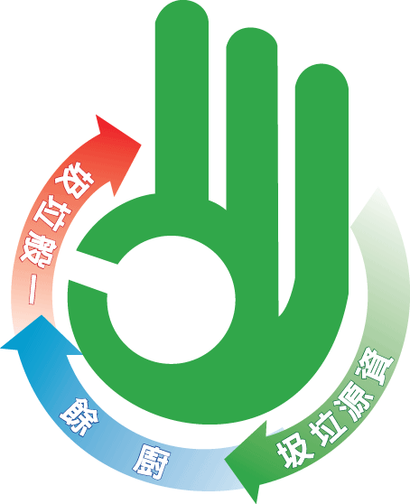 | 垃圾強制分類標誌 | 針對少數不願進行垃圾分類回收之 民眾，應可改採以強制方式要求民眾於垃圾排出前，應進行一般垃圾、 資源垃圾及廚餘分類工作，透過民眾的配合及執行機關的稽查，以大幅 提昇資源垃圾及廚餘回收率，逐步達到環保署垃圾「零廢棄」之垃圾減量目標。
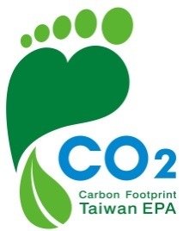 | 台灣碳標籤 | 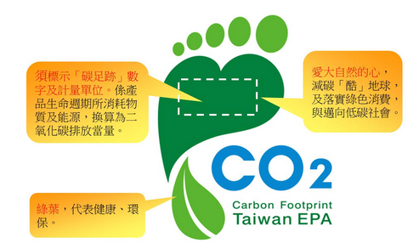  用以顯示公司、生產製程、產品（含服務）及個人碳排放量之標示方式，其涵義是指一個產品從原料取得，經過工廠製造、配送銷售、消費者使用到最後廢棄回收等生命週期各階段所產生的溫室氣體，經過換算成二氧化碳當量的總和。透過碳標籤制度的施行，能使產品各階段的碳排放來源透明化，促使企業調整其產品碳排放量較大的製程，也能促使消費者正確地使用產品，以達到減低產品碳排放量的最大效益。
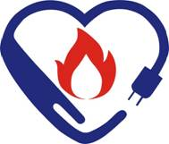 | 節能標章 | 電源、愛心雙手、生生不息的火苗，所組成的標誌，就是節能標章（如右圖所示）。心形及手的圖案意指用心節約、實踐省油省氣省電，紅色火苗代表可燃油氣，電源插座代表生活用電，倡導國人響應節能從生活中的點滴做起。產品貼上這個圖樣，代表能源效率比國家認證標準高10-50%，不但品質有保障，更省能省錢。希望藉由節能標章制度的推廣，鼓勵民眾使用高能源效率產品，以減少能源消耗。
 | 省水標章 | 一、箭頭向上，代表將中心的水滴接起，強調回歸再利用，提高用水效率。  二、右邊三條水帶，代表「愛水、親水、節水」，藉以鼓勵民眾愛護水資源，親近河川、湖泊、水庫，並共同推動節約用水。  三、藍色代表水質純淨清徹，得之不易，務當珍惜。  四、整體而言，水資源如不虞匱乏，大家皆歡喜，故水滴笑臉迎人。  經濟部水利署為鼓勵消費者選用省水產品，落實全民效率節水並促進業界研發省水器材，於87年1月13日頒訂「省水標章作業要點」，全力推動省水標章制度，符合產品規格之產品即頒發省水標章使用證書，消費者認明省水標章選購合格省水器材，即能在不影響原用水習慣下，達到節約用水之目的。
 | 回收標誌 | 回收標誌所代表的意義，由源頭說起，是基於污染者付費的精神，凡從事生產或輸入相關容器或物品（其具備可回收、不易清除處理等特性）的業者，都必須繳交回收清除處理費予「資源回收管理基金」，作為推動這些資源物質之回收、清除及後端再生處理之用。同時還要在其生產或輸入應回收商品或容器上，標示出回收標誌，以方便民眾辨識。
 | 綠建築標章 | 我國的綠建築係以台灣亞熱帶高溫高濕氣候特性，掌握國內建築物對生態（Ecology）、節能（Energy Saving）、減廢（Waste Reduction）、健康（Health）之需求，訂定我國的綠建築（EEWH）評估系統及標章制度，並自1999年9月開始實施，為僅次於美國LEED標章制度，全世界第二個實施的系統。原本的評估系統有「綠化量」、「基地保水」、「水資源」、「日常節能」、「二氧化碳減量」、「廢棄物減量」、及「污水垃圾改善」等七項指標，而在2003年又修訂增加「生物多樣性」及「室內環境」兩項指標，便組成現今我們所謂的「綠建築九大評估指標系統（EEWH）」(如表1)。另為提昇國內綠建築水準，與國際綠建築接軌，激發民間企業競相提升綠建築設計水準，2007年又增訂完成「綠建築分級評估制度」，其綠建築等級由合格至最優等依序為合格級、銅級、銀級、黃金級、鑽石級等五級，而該分級評估制度除與國際趨勢同步，也是提升綠建築水準的有效策略，同時我國的「綠建築」可重新定義為「生態、節能、減廢、健康的建築物」。
 | 環保標章 | 「一片綠色樹葉包裹著純淨、不受污染的地球」，象徵「可回收、低污染、省資源」的環保理念。環保標章是依據ISO 14024環保標章原則與程序而定，其本質上，是一種經濟工具，目的是鼓勵那些對於環境造成較少衝擊的產品與服務，透過生產製造、供應及需求之市場機制，驅動環境保護潛力。為達成其效用，我國環保標章只頒發給同一類產品中，前20%~30%環保表現最優良的產品。
 | 能源之星標章 | 國際能源之星標章計畫，係因應全球溫暖化可能危及並導致地球氣候異常、自然生態環境惡化等衝擊，而由美國環保署與能源部結合製造商、零售業及企業等，於1992年開始推動的一項產業自發性合作計畫。期望透過此能源之星標章制度，推廣省能產品，改變大眾消費型態，進而推動節約能源及降低發電所產生之溫室氣體排放。我國環保署於1999年7月與美國環保署簽署「台美環境保護技術合作協定第四號執行辦法」，獲美國環保署授權使用並管理台灣地區能源之星相關事宜。
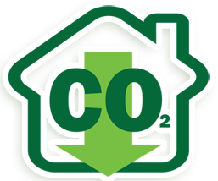 | 節能減碳行動標章 | 行政院環境保護署為推動民間企業、團體及社區落實節能減碳行動，規劃辦理「節能減碳行動標章」活動，並頒發節能減碳行動標章予落實節能減碳之優良單位，彰顯其對節能減 碳行動之投入，進而凝聚我國節能減碳風氣，達到宣導民眾共同落實溫室氣體減量之目的。
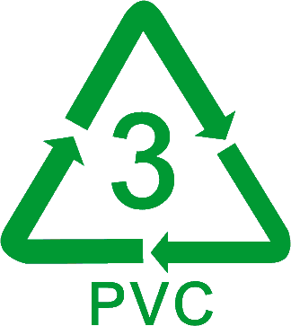 | 塑膠材質回收辨識碼 | 引用美國塑膠工業協會於1988年所發展出來的塑膠辨識碼，目前為世界通用的辨識碼。塑膠辨識符號包含了三個順時針方向的箭頭，形成一個循環狀的三角形，並將編碼包圍於其中，分別編上1到7號，代表七類不同的塑膠材質，介紹如下:
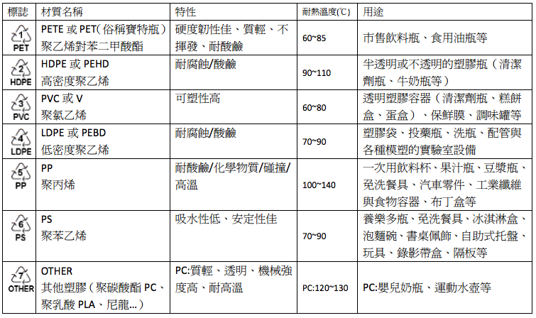
相關資料
1.環境教育知識潮
http://eekwave.com/SunnyWeb/showPage.action;jsessionid=B06805842A474493C0010317EAF4231B?dbCategory=%E8%AD%B0%E9%A1%8C%E8%B3%87%E6%BA%90%E4%B8%AD%E5%BF%83&topicId=6
2.沙塵暴的影響https://www.youtube.com/watch?v=8W5iZqywGiA
3.抗沙塵暴！口罩銷量多兩倍 枸杞大賣https://www.youtube.com/watch?v=B4W8j-_a_zU
未來少年‧梅期光創意科學實驗室http://www.youtube.com/watch?v=LKES6wCn31I
4.南一國小敎師網http://www.nani.com.tw/nani/eteacher/
5.能源教育數位平臺http://www.energyedu.tw/
6.台電兒童網站 http://kids.taipower.com.tw/
7.再生能源兒童網站 http://140.96.175.54:8081/
8.世界各國發電方式比較http://library.taiwanschoolnet.org/cyberfair2001/C0117100023/k3a.htm
9.再生能源兒童網站 http://140.96.175.54:8081/
10.世界各國發電方式比較http://library.taiwanschoolnet.org/cyberfair2001/C0117100023/k3a.htm
11.植物變柴油 生質能源夯http://youtu.be/XI4HHSsNwyY
12.【借鏡德國】全民齊心 德國推動再生能源村http://youtu.be/qNTRZPsptqE
13.愛地球省成本! 台致力再生能源http://youtu.be/XFBsiTj9Y48
14.呼叫妙博士蔬食救地球 http://www.youtube.com/watch?v=-iMi3KsPYdY
15.從從唐從聖告訴你一度電能做什麼? https://www.youtube.com/watch?v=qUGnUbDGAVQ&app=desktop
16.低碳生活部落格http://lowestc.blogspot.tw/
17.張楊乾：低碳生活的24堂課-小至馬桶大到棒球場的減碳提案。出版社：朱雀。
18.從從唐從聖碳足跡科學原理https://www.youtube.com/watch?v=Pdv2XcA2HF4
19.地球暖化警示https://www.youtube.com/watch?v=r95_fmdojpw
20.「icool 電器待機耗能狀況」http://www.youtube.com/watch?v=frWeeZLeZFg&feature=related
21.節能減碳~小學生篇https://www.youtube.com/watch?v=td3fNblsxiU
22.節能減碳~新生活運動https://www.youtube.com/watch?v=4gmoJtMFsYA

學習單(一) 氣候變遷小達人
國小、年級： 年 班、姓名：
各位小朋友! 氣候是指一個地方長期的、有規律性的，將每日的天氣觀察紀錄概括總結所得到的平均狀況。世界氣象組織規定，要能夠呈現氣候特徵的最短年限為30年哦!所以，至少要有30年的天氣紀錄才能研究一個地方的氣候特徵。當這個氣候特徵，除了大自然現象所影響外，人類活動直接或間接造成的氣候改變，在經過相當長時間的觀察，這種變化我們就稱為氣候變遷。接下來，在上一堂課中，你對氣候變遷有了初步的了解，請你完成以下的常識小測驗，以後你就是氣候變遷小達人了哦!

1.請問「溫室效應」意思是地球像處在什麼樣的環境之中？
A.山洞裡 B.玻璃屋 C.茅草屋

2.哪個是導致溫室效應的「溫室氣體」？
A.氧化亞氮 B.甲烷 C.二氧化碳 D.以上皆是

3.下列哪個「產業」最容易排放甲烷？
A.礦業 B.漁業 C.畜牧業

4.「汽油燃燒」後主要會排放哪種氣體，造成溫室效應？
A.二氧化氮 B.二氧化碳 C.甲烷 D.以上皆是

5.「地球暖化」可能使下面那些「災害」更加嚴重？
A.洪水 B.熱浪 C.珊瑚白化 D.以上皆是

6.如果地球均溫持續「上升」，會有什麼樣的影響？
A.影響生物的生存 B.影響氣候 C.以上皆是

7.海水即將「淹沒」吐瓦魯(一個小島國家)，是因為溫室效應導致什麼問題？
A.冰川融化 B.海水平面上升 C.以上皆是
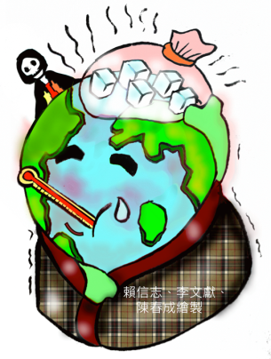
學習單(二) 南極、北極融冰比一比
國小、年級： 年 班、姓名：
各位小朋友! 全球暖化日漸嚴重，由於地球的平均溫度上升了，南極和北極的冰川都會受到嚴重的影響而融化，所以常常會在新聞報導中會看到「全球海平面會上升」的字眼，但真的是這樣嗎？下面有二個實驗，等待小心求證的你去動手操作，請收集廢棄的透明飲料杯、冰箱裡的冰塊及一包樹脂土，就可以完成了哦!接下來，當你完成觀察後，請在( )裡打勾，並推論全球暖化真正影響海平面上升的是南極洲或是北極，還是你認為二者都有呢？
實 驗 一
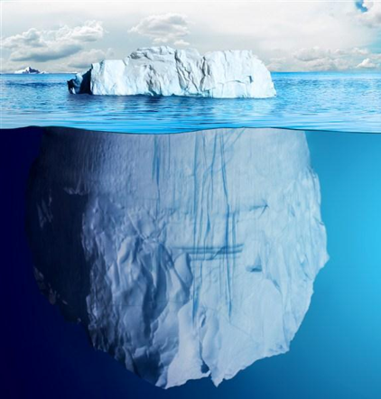 | 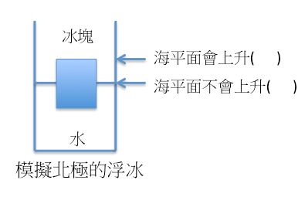
北極冰是浮在海面上的冰

實 驗 二
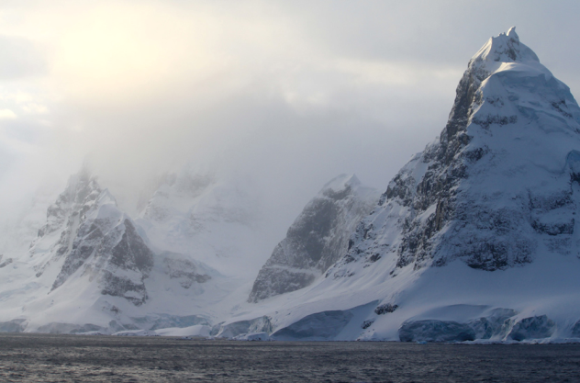 | 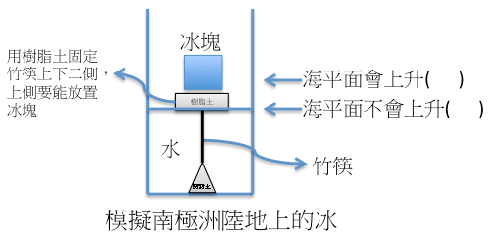
南極洲的冰是在陸地上，不是在海面上

推論:由以上的操作實驗觀察後，我認為全球暖化會造成海平面主要的原因是 □南極洲的冰、□北極的冰 融化所造成的。(請打勾)

氣象醫學預報正夯
天氣變化莫測，除了做好個人因應措施，讓身體節奏和季節協調，從社會到政府，都要做好防範準備。比如醫療人員應具備天氣可能造成相關疾病的知識，了解不論太冷或太熱都能增加死亡率，賴昂廷說，因此醫護人員能在天氣變化時提醒老人、小孩及慢性病人多注意，減少併發症死亡率，急診也不再一變天就塞車。以美國為例，氣溫下降時會有寒害警示，提醒少外出、居家及個人保暖、也要求多探視鄰近獨居老人狀況，不要讓老人家凍著或沒東西吃，發揮守望相助精神，台灣則完全沒有。新近美國民間氣象公司AccuWeather更巧妙發明了健康氣象圖，請統計學家分析溫度、濕度、氣壓、風速等可能影響疾病的因素，分類出關節炎、頭痛、心臟病、氣喘、過敏等26種常見疾病，只要上網輕輕一點（www.accuweather.com），如下圖，就可得知所在地今、明、後天會不會發生頭痛及關節炎，狀況嚴不嚴重，甚或適不適合心臟病人外出做運動等，簡單圖示伴隨最高及最低氣溫，一目了然。(本文摘自天下雜誌出版《跟著天氣養生》一文)

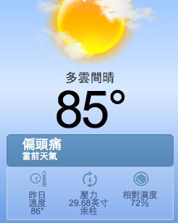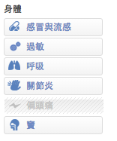
可以依自己的症狀，輸入要觀察的項目，如左圖所示:

各位小朋友，你認為臺灣需要做「氣象醫學預報」嗎？為什麼？

打雷就頭痛，關節炎遇冷就發作
天氣熱則影響呼吸道疾病增多，這也是世界衛生組織呼籲全球必須密切關注的問題。因為全球氣候變遷及都市化，地球愈來愈高溫，造成海洋中的毒物揮發，空氣中的微生物及過敏源，如塵蟎、黴菌等增加，增加氣喘、過敏性鼻炎和阻塞性肺疾復發機會。氣溫升高也惡化都市中的空氣污染，引起咳嗽、胸悶、刺激喉嚨、鼻塞「甚至導致肺部組織纖維化，」鑽研氣候與疾病研究的賴昂廷指出。另外，閃電、打雷、低氣壓也會觸動頭痛雷達。美國辛辛那提大學研究發現，暴風雨雷電襲擊，向來受頭痛及偏頭痛困擾的人，各有31％及28％的再發作機會。原因之一可能是受到雷電磁波頻率影響，或是閃電增加了空氣中臭氧的含量，讓黴菌、孢子及致病菌更活躍而導致頭痛。雨天潮濕，也會讓關節發炎疼痛。科學已證實，關節會受到氣壓影響，雨天、颱風來臨前氣壓遽降，關節就變得腫脹發痛。研究也發現，秋冬季節交替會影響人的行為和情緒，產生不尋常的緊張反應，稱為季節性情緒症候群（Seasonal Affective Disease ），一般女性較男性常見。季節性情緒症候群多半受日光影響，因為光照會導致腦內傳導物質變化，如秋冬日照時間短，褪黑激素分泌較少，整個人變得懶洋洋、抑鬱寡歡、不想動、整天想宅在家。(本文摘自天下雜誌出版《跟著天氣養生》一文)
各位小朋友，你或你的家人有氣象病嗎？請你和家人討論。

★與家人利用假日一起觀賞「柴靜《穹頂之下》」影片，請到Youtube網站，鍵入關鍵字「穹頂之下」即可找到此部影片，其內容說明了人類這個群體處在「同呼吸共命運」之下，空氣污染對人類的威脅是相當大。
請寫下你對這部影片的觀後心得:

學習單(三) 節能小達人
國小、年級： 年 班、姓名：

各位小朋友，請你把下面的標章填上正確的名稱代號，並且調查一下家中那些物品或行為有符合這些標章的列出來，愈多代表你們家是節能綠家庭哦!

1.台灣碳標籤2.環保標章3.回收標誌4.綠色商店標章5.省水標章6.節能標章8.寧靜標識9.塑膠材質回收辨識碼10.綠建築標章11.節能減碳行動標章12.垃圾強制分類標誌13.能源之星標章等。

標章 | 標章名稱代號 | 家裡的物品或行為有符合此標章的物品名稱或行為，請在下方空格內描述
 |  | 有( )項(含物品及行為)
 |  | 有( )項(含物品及行為)
 |  | 有( )項(含物品及行為)
 |  | 有( )項(含物品及行為)

標章 | 標章名稱代號 | 家裡的物品或行為有符合此標章的物品名稱或行為，請在下方空格內描述
 |  | 有( )項(含物品及行為)
 |  | 有( )項(含物品及行為)
 |  | 有( )項(含物品及行為)
 |  | 有( )項(含物品及行為)
 |  | 有( )項(含物品及行為)

我的調查報告:
我發現從上表的調查中，一共有( )項物品或行為是有達到節能減碳目的。
我認為我的家: ☐是 ☐不是 節能綠家庭。
除了以上的調查外，我更發現可以怎麼做？才能更達到節能減碳的目的，並對減緩氣候變遷有貢獻。請你寫下寶貴的建議，並和大家分享。

